МДОУ «Детский сад №75»
Консультация для родителей
Тема: «Играем – фонематический слух развиваем»
Подготовила:
Учитель-логопед
Ардимасова Татьяна Павловна
Февраль 2024г
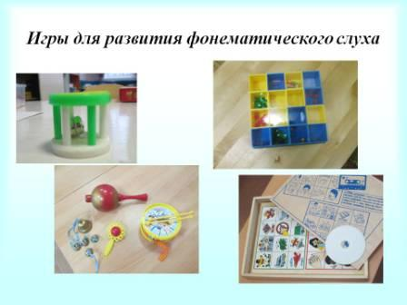
Фонематический слух даёт ребёнку возможность узнавать и различать звуки родного языка. Отставание в развитии фонематического слуха может привести к нарушению звукопроизношения, искажению звуко-слоговой структуры слова, трудностям при овладении грамматическими нормами языка. Впоследствии эти проблемы могут вызвать трудности при обучении письму и чтению. Поэтому, начинать развивать фонематический слух следует уже в раннем дошкольном возрасте и, обязательно, в игровой форме. Работать над фонематическим слухом необходимо, соблюдая определённые этапы.
1 этап. На этом этапе создаётся основа для формирования речевого слуха. Задания, предлагаемые на данном этапе, доступны маленьким детям.
• «Угадай звук» Наполняем мешочки из ткани или пластиковые контейнеры (например из киндер-сюрприза) любыми «звучащими» материалами: песком, крупами, скрепками, бусинками. Предлагаем ребѐнку догадаться по звуку, что лежит внутри.
• «Жмурки» Завязываем малышу глаза и просим найти вас, двигаясь в направлении звука (хлопки, звук погремушки или колокольчика).
• «Весёлый карандашик» Даём ребёнку в руки карандаш и предлагаем постучать по предметам из разного материала: из дерева, картона, металла, пластмассы.
2 этап. На данном этапе нужно показать малышу, что человеческая речь может звучать по - разному.
• «Чей голос?» Записываем на диктофон знакомые ребёнку голоса (мамы, бабушки, отца, брата или сестры), а также голос самого малыша. Его задача – отгадать, чей голос звучит.
• «Сказка о трёх медведях» Читаем сказку о трёх медведях ребёнку, а затем озвучиваем героев сказки разными голосами. Малыш должен определить, когда говорит мама-медведица, когда – папа медведь и медвежонок.
• «Спрячемся от волка» Игру проводим под музыку. Ребёнок изображает зайчика, который бегает по полянке. Если музыка играет тихо – всё спокойно, громко – идёт волк, нужно прятаться.
3 этап. Этот этап более сложный. Ребёнок начинает учиться различать слова, похожие по звучанию.
• «Скажи правильно» Показываем малышу картинку и называем её неверно, заменяя первый звук в слове любым другим. Например, вместо собака – шобака, шапка – чапка и т.д. Ребёнок должен повторить правильное слово.
4 этап. Рассказываем ребёнку, что слова бывают короткие и длинные, и что они состоят из слогов.
• «Что лишнее?» Произносим три одинаковых слога, а четвёртый – похожий: ны-ны-ны-мы, ту-ту-ту-ду. Ребёнок должен найти «лишний» слог.
• «Повтори!» Произносим слоги, закрыв рот ладошкой или бумажным листом, чтобы ребёнок не мог видеть артикуляцию. Просим малыша повторить слоговые ряды: бу-бу-пу, со-зо-со. Если ребёнку сложно повторить цепочку из трёх слогов, можно начинать с двух.
• «Сосчитай слоги» Произносим слова вместе с ребёнком, в медленном темпе, отхлопывая по слогам. 5 этап. На данном этапе ребёнок учится различать звуки и выделять их в слове.
• «Подбери слово» Всем знакома игра – подбор слов на определённый звук. Кто назовёт больше слов, тот и выиграл. Чтобы заинтересовать ребёнка, можно за каждое слово давать фишки или наклейки.
• «Выбери картинку» Предлагаем малышу выбрать картинку, чтобы заданный звук находился, например, в начале слова, в середине или в конце (Л – Лампа, мыЛо, стуЛ).
• «Лови звук» Произносим несколько слов, просим ребёнка определить, какой звук слышится во всех словах: сумка, мясо, сосна – звук С.

